Bewertung des Explosionsrisikos bei Tischlereien / Schreinereien

Der Betreiber von Arbeitsmitteln in explosionsgefährdeten Bereichen ist nach der Gefahrstoffverordnung (GefStoffV) verpflichtet, eine Gefährdungsbeurteilung vorzunehmen und unabhängig von der Zahl der Beschäftigten ein Explosionsschutzdokument zu erstellen. Dabei ist das Ausmaß der zu erwartenden Auswirkungen von Explosionen und die Eintrittswahrscheinlichkeit zu beurteilen.
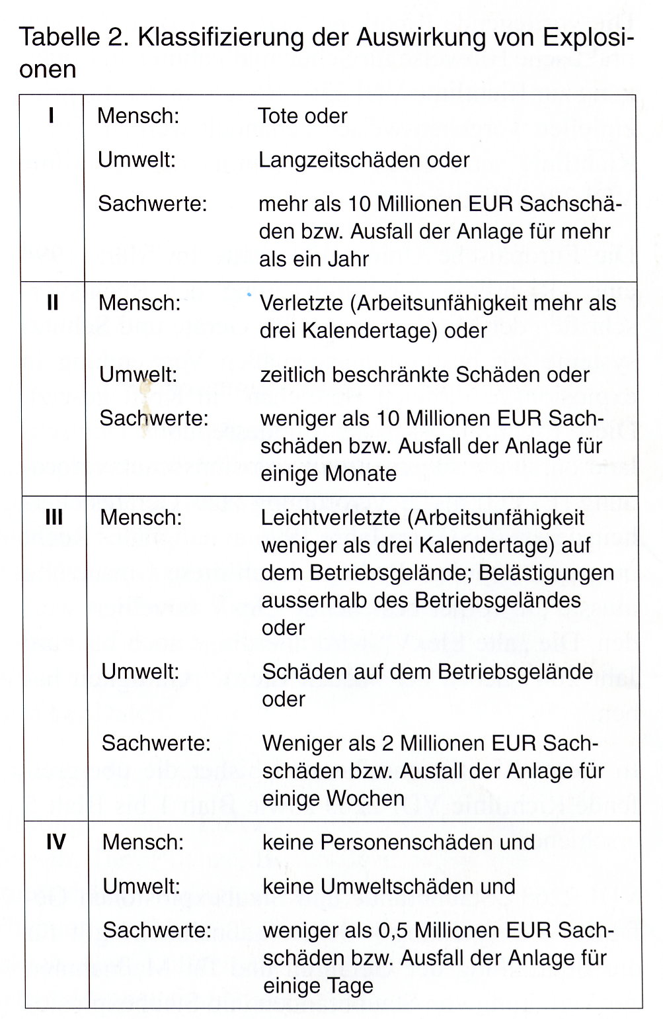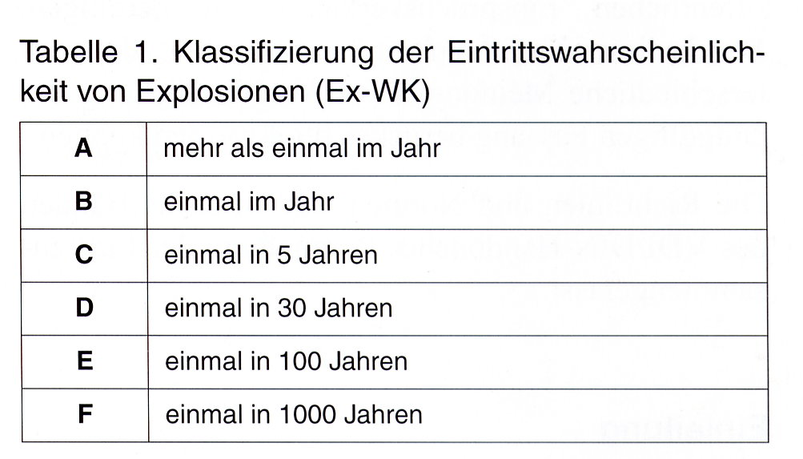In den Tabellen 1 und 2 werden die Kriterien zur Klassifizierung der Eintrittswahrscheinlichkeit einer Explosion und deren Auswirkungen nach der Richtlinie VDI 2263, Blatt 5.1 [1] dargestellt.

Auf der Grundlage der ermittelten Eintrittswahrscheinlichkeit und der Abschätzung möglicher Auswirkungen einer Explosion kann ein Risikoprofilraster (Bild 1) erstellt werden, in welchem sich das Schutzziel und das festzulegende tolerierbare Risiko bzw. das erwartete Sicherheitsniveau durch eine Treppenlinie (schwarz, fett) darstellen lässt. Die nach sorgfältiger Bewertung unter bzw. links der Schutzlinie eingeordneten Risiken (grüner Bereich) liegen im Schutzziel und werden daher als tolerierbar angenommen. Die über bzw. rechts der Schutzlinie eingeordneten Risiken (roter Bereich) sind hingegen nicht tolerierbar und machen zusätzliche Schutzmaßnahmen erforderlich.

Bild 1: Risikoprofilraster mit Schutzlinie
-

Bewertung des Explosionsrisikos bei Tischlereien / Schreinereien (Fortsetzung)

Durch eine bundesweite Befragung von 4346 Mitgliedsbetrieben der Holz-Berufsgenossenschaft im Jahr 1998 und deren statistische Auswertung wurden die Häufigkeit und die Ursachen von Bränden und Explosionen in holzverarbeitenden Unternehmen ermittelt [2].
Basierend auf dieser Untersuchung wurde die Eintrittswahrscheinlichkeit von Explosionen (Ex-WK) und deren Auswirkungen für Tischlereien/ Schreinereien bestimmt:
2.579 befragte Tischlereien/Schreinereien; 2.575 Betriebe ohne Explosionsereignis; 4 Betriebe mit Explosionsereignissen; Beobachtungszeitraum: 5 Jahre.
Ergebnis: 4 Ereignisse / 5 Jahre / 2.579 Betriebe = 0,3 x 10⁻³ (0,3 Ereignisse in 1.000 Jahren) Eintrittswahrscheinlichkeit = „ F “. Die Auswirkungen entsprechen der Klasse „ I “.

Gewerbegruppe | Eintritts-wahrscheinlichkeit | Auswirkungen Explosionen | Niveau zusätzlicher Schutzmaßnahmen
Tischlerei / Schreinerei | F | I | gering *

* Die Eintrittswahrscheinlichkeit von Explosionen in Tischlereien/Schreinereien ist gering (Bereich „F“). Das sich nach Bild 1 ergebende Risiko liegt im tolerierbaren Bereich (grüner Bereich). Damit kann das Niveau zusätzlicher Schutzmaßnahmen zur Verringerung der Eintrittswahrscheinlichkeit gering gehalten werden. Das heißt, es sind im Normalfall, neben der Einhaltung der Mindestvorschriften nach Anhang 1, Nummer 1 der Gefahrstoffverordnung, keine zusätzlichen technischen Explosionsschutzmaßnahmen erforderlich. Durch organisatorische Maßnahmen muss jedoch darauf geachtet werden, dass keine gefährliche explosionsfähige Atmosphäre entstehen kann (z.B. durch regelmäßige Entfernung von Staubablagerungen / Verschließen von Lack- und Lösemittelgebinden) und das Verbot von Zündquellen (Rauchverbot und Verbot der Verwendung von offenem Feuer / offenem Licht) konsequent umgesetzt wird.
Die DGUV Information 209-046 „Lackierräume und -einrichtungen“ informiert über bauliche Einrichtungen, Brand- und Explosionsschutz und den Betrieb von Lackiereinrichtungen.
Die DGUV Information 209-045 „Absauganlagen und Silos für Holzstaub und -späne - Brand- und Explosionsschutz“ gibt Informationen über die Arbeitssicherheit beim Erfassen, Absaugen und Lagern von Holzstaub und dem Betrieb von Absauganlagen.

Literatur:

[1] Verein Deutscher Ingenieure VDI 2263 Blatt 5.1 – Februar 2004: Staubbrände und Staubexplosionen
Gefahren-Beurteilung-Schutzmaßnahmen,
Explosionsschutz bei Wirbelschichtanlagen, Hinweise und Ausführungs-beispiele für Hersteller und Betreiber
Beuth Verlag, Berlin

[2] Kremers; Becker; Detering; Ermittlung der Ursachen von Bränden und Explosionen in Mitglieds-
Rauch; Wolf betrieben der Holz-Berufsgenossenschaft
Gefahrstoffe -Reinhaltung der Luft, Nr. 9 / 2001
Hrsg. Springer Verlag.

Explosionsschutzdokument
Beurteilung der Explosionsgefahr bei Tischlereien / Schreinereien

Allgemeine Angaben: Tischlerei / Schreinerei

Name und Adresse
des

Unternehmens

Zuständige BG

Mitgliedsnummer

Betriebsstätte
Verantwortlich
für die Beurteilung
 | Explosionsgefährdete Bereiche |  |  |  | Explosions-gefahr  durch |  | Zoneneinteilung |  |  |  |  |  | Beur-teilung nach | Mindest-  vorschriften  nach Anhang 1, Nummer 1 GefStoffV erfüllt  (siehe Anlage)
 |  |  |  |  | Gase, Dämpfe, Nebel | Stäube | 0 | 1 | 2 | 20 | 21 | 22 |  | ja | nein
Vorhan-den
 |  | Absauganlage für Holzstaub |  |  |  | X |  |  |  |  |  |  | DGUV-I 209-045
 |  | Silo/Lagerbehälter für Holzstaub |  |  |  | X |  |  |  |  |  |  | DGUV-I 209-045
 |  | Lackierraum bzw. –einrichtung |  |  | X |  |  |  |  |  |  |  | DGUV-I 209-046
 |  | Lacklager |  |  | X |  |  |  |  |  |  |  | DGUV-I 209-046
Anlage: |  |  | - Maßnahmenliste zur Erfüllung der Mindestvorschriften nach Anhang 1, Nummer 1 GefStoffV  (nur erforderlich, wenn Sicherheitsmängel festgestellt werden)
Datum: |  |  |  |  | __________________________  Unterschrift Verantwortlicher

Mindestvorschriften nach Anhang 1, Nummer 1 GefStoffV
Tischlereien / Schreinereien

- Technische Maßnahmen:

- Elektrische und nicht elektrische Geräte in explosionsgefährdeten Bereichen sind so
beschaffen, dass sie keine wirksamen Zündquellen darstellen können.

- Es sind Vorkehrungen getroffen, damit die Explosionsauswirkungen so gering wie möglich
gehalten werden, z. B. bei Filteranlagen und Silos durch Explosionsdruckentlastung und
explosionstechnische Entkopplung (siehe DGUV Information 209-045).

- - Explosionsgefährdete Bereiche sind mit Flucht- und Rettungswegen sowie Ausgängen
- in ausreichender Zahl ausgestattet, z.B. Lackierräume (siehe DGUV Information 209-046).

- Organisatorische Maßnahmen:

- Zur Unterweisung der Beschäftigten in explosionsgefährdeten Bereichen liegen vor
(Zutreffendes bitte ankreuzen/ausfüllen):

eine schriftliche Betriebsanweisung für Lackierarbeiten,

eine schriftliche Anweisung für Arbeiten in Silos,

,

- Die erstmalige Unterweisung der Beschäftigten ist erfolgt am .

- Es besteht ein Arbeitsfreigabesystem für Schweiß-, Schneid-, Löt-, Auftau-, Trenn- und
Schleifarbeiten (Erlaubnisschein).

- Die regelmäßige Reinigung der explosionsgefährdeten Bereiche erfolgt in folgenden
Reinigungsintervallen: .

- Das Verbot von Zündquellen, wie z. B. durch Rauchen und die Verwendung von offenem
Feuer / offenem Licht, besteht.

- Die Kennzeichnung der explosionsgefährdeten Bereiche ist vollständig.

- Die Prüfung der Explosionssicherheit von Arbeitsplätzen vor der erstmaligen Nutzung
ist erfolgt.

Datum Unterschrift Verantwortlicher

